Quiz Wizard
Inscription https://www.getquizwizard.com/
https://app.getquizwizard.com/create-content/source
Quiz Wizard, créé par Wooclap, est un outil qui permet de générer rapidement des questionnaires à choix multiples et des fiches d'études. Grâce à l'utilisation de l'intelligence artificielle, il est capable de produire du contenu à partir d'un simple thème, générant ainsi des questions pertinentes et leurs réponses associées. S’exporte dans Wooclap, dans Moodle ou dans les outils de la suite Microsoft.

Avantages
- Facilité d’utilisation : Quiz Wizard est simple à utiliser. Vous fournissez une thématique, et il génère des QCM ou des flashcards.
- Propositions pertinentes : Les questions générées par l’IA sont globalement pertinentes, et les réponses sont cohérentes.
- Gain de temps : Vous pouvez facilement trier les questions, apporter des corrections et les exporter pour les intégrer dans des plateformes comme Moodle.
- Stimulation cognitive : Le système de présentation des questions-réponses oblige les apprenants à se remémorer leurs connaissances, stimulant leur attention et engagement.

Inconvénients
- Limites de l’IA : Comme toute IA, Quiz Wizard a des limites. Il faut vérifier que les réponses proposées sont correctes, car l’IA peut parfois inventer des réponses.
- Précision de la thématique : Pour des quiz exploitables, la thématique soumise à Quiz Wizard doit être précisément énoncée. Au final, Quiz Wizard est une aide et une source d’inspiration, mais le contenu généré nécessite toujours une vérification.

Présentation
Quiz Wizard permet de générer des questions à partir de plusieurs sources.
Vous choisissez simplement
- La source
- Le(s) type(s) de questions : QCM et/ou questions ouverte et/ou jeu de flashcards (cartes recto-verso)

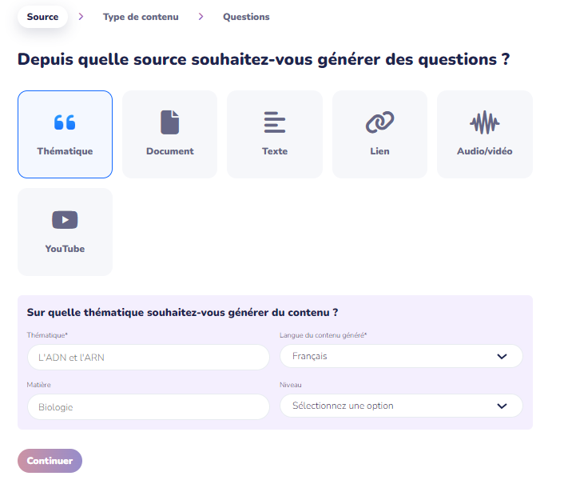
Thématique : Vous définissez une thématique et les caractéristiques demandées
Document 
Texte 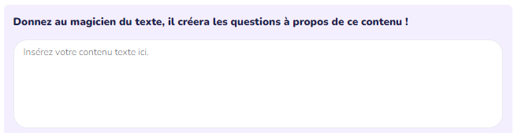
Lien 
Audio/vidéo 
YouTube 

Exemple
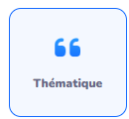
1. Générer des questions à partir d’une thématique : le calcul de la tva 21 %, le calcul du montant hors tva
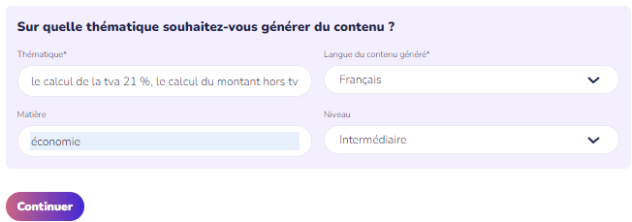

2. définir le ou les types de questions

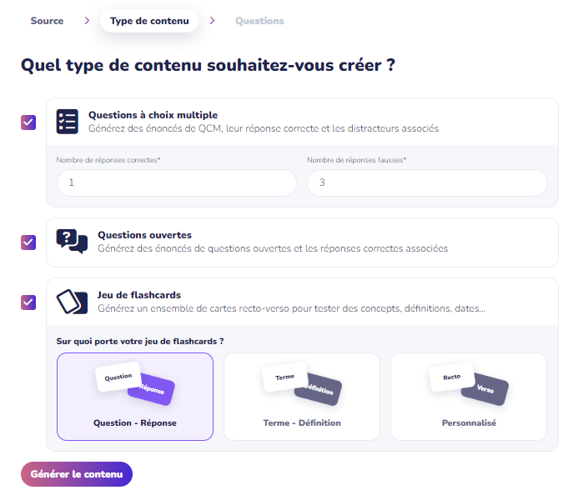

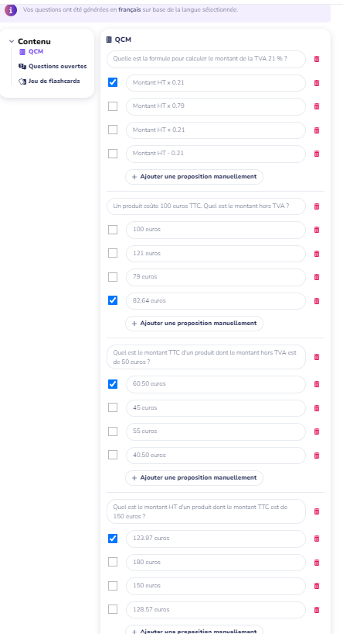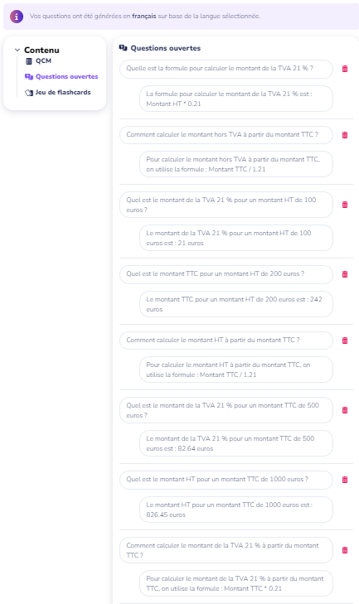

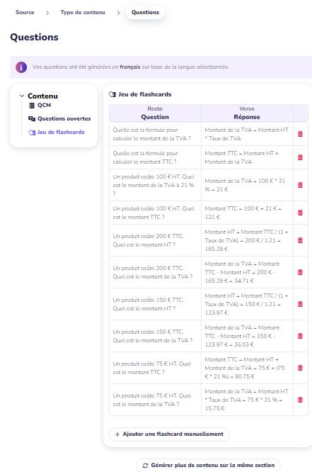

Sauvegarder ou exporter 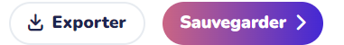
L’option “Exporter” dans Quiz Wizard vous permet de transférer un questionnaire vers d’autres plateformes. Par exemple, si vous avez créé un questionnaire dans Quiz Wizard et souhaitez l’utiliser sur Wooclap, voici comment procéder :
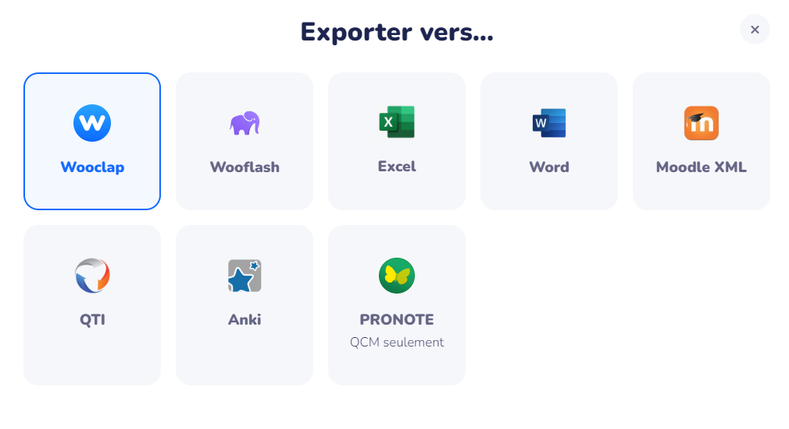

- Cliquez sur Wooclap et le fichier Excel va être téléchargé
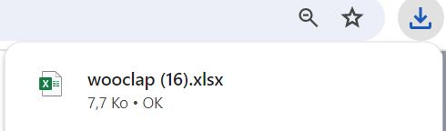
- Enregistrez ce fichier Importer l’événement dans Wooclap

Créer un événement dans Wooclap
- Ouvrez l’application Wooclap https://www.wooclap.com/fr/ Pour plus d’informations sur le fonctionnement de Wooclap, voir la fiche outil.
Si ce n’est pas encore fait, il faut vous inscrire. Créez un compte sur Wooclap et veillez à opter pour l’option « Enseignant ».

- Choisissez l’option « Créer un événement »



Cliquez sur le bouton « Importer des questions »

- Choisissez « Depuis Excel » et importez le classeur que vous avez téléchargé et enregistré.
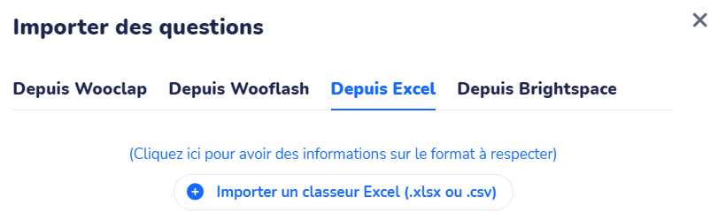
- Votre événement est créé sur Wooclap. Il suffit de donner le code 